**爱课堂学生操作指南**

**学生可以通过爱课堂APP学习，也可以在台式机或笔记本等windows系统下通过访问云平台（网址：iclass.scu.edu.cn）学习。**

1. **爱课堂APP学习（适合直播课、课前预习—课中互动—课后作业、线上SPOC）**
2. **下载 爱课堂APP**

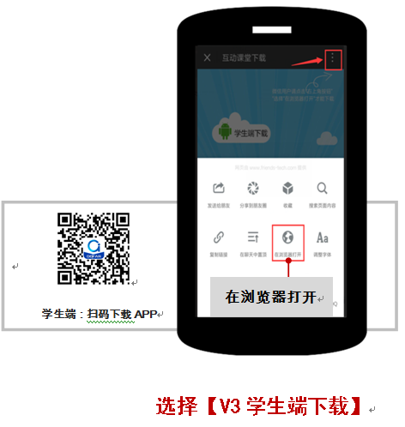

1. **登录**

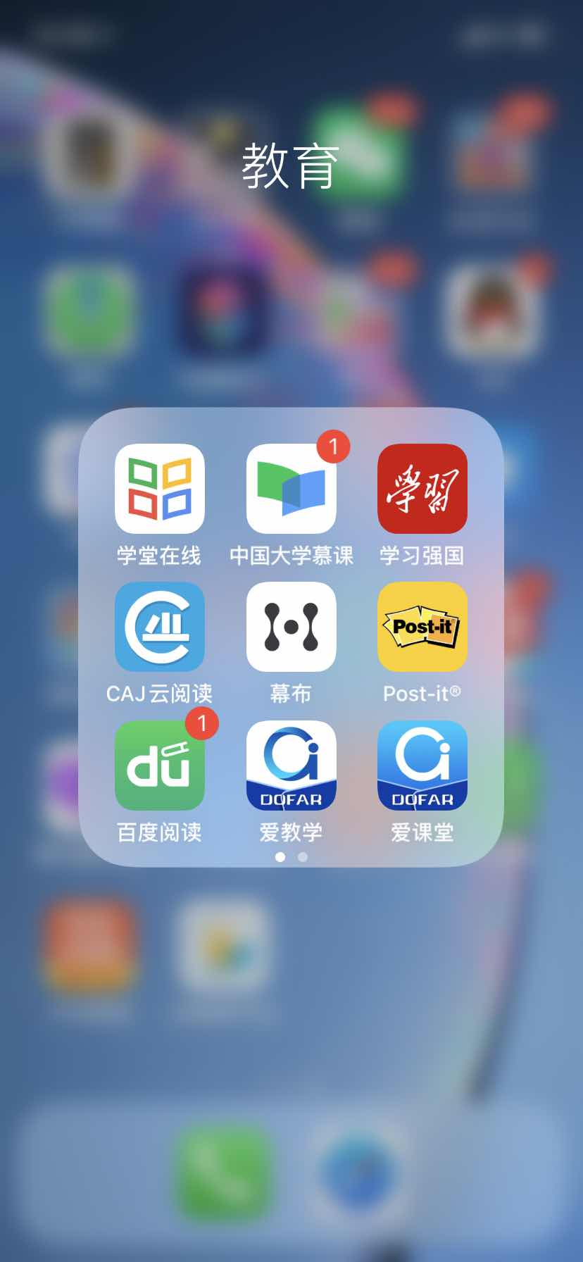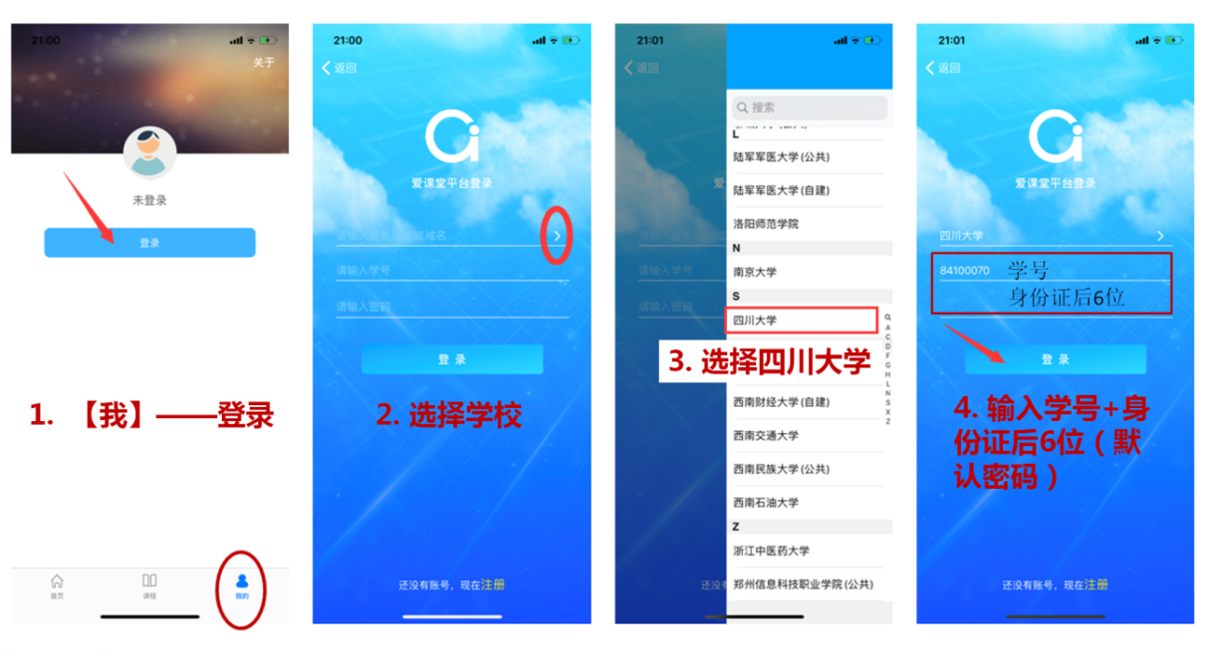

1. **下面介绍三种情况的学习方式**

**（1）直播课+课中互动**

**选择【课程】——【正在上课】找到所学的课程，点击加入。**

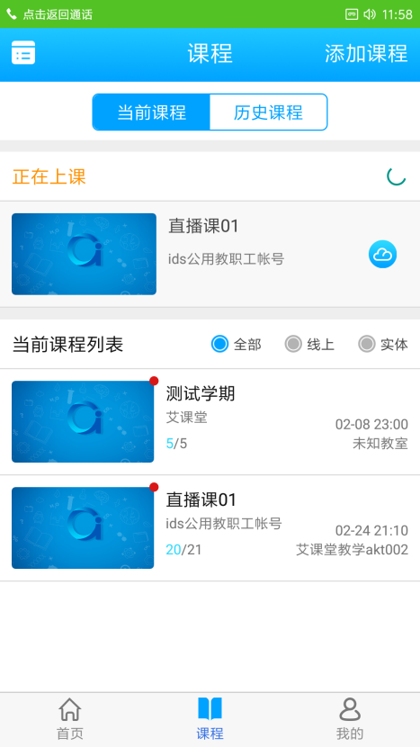

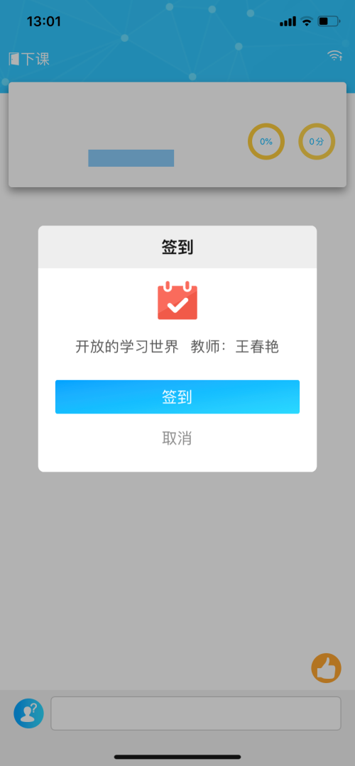**签到成功**

**直播课程开始**

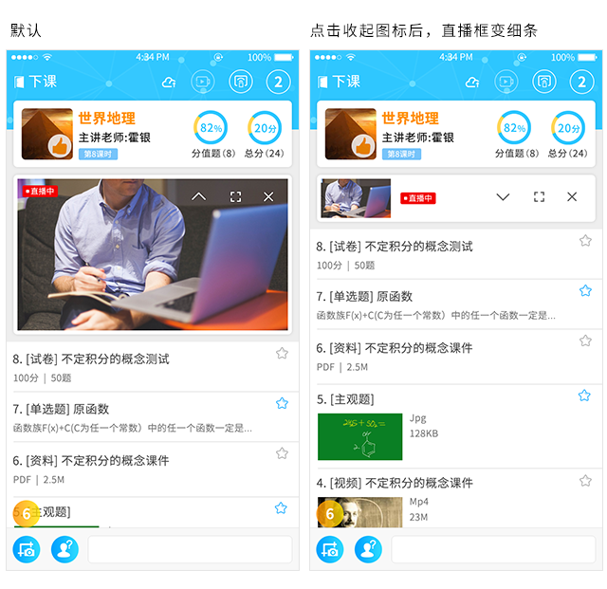

**直播过程中，回答老师下发的测试题**



**客观题，直接选择答案，提交。**

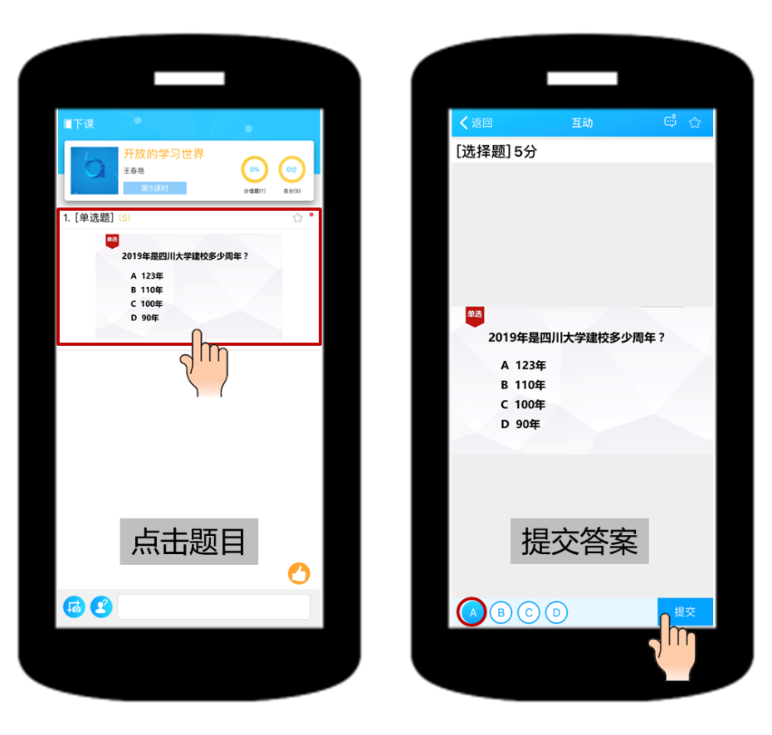

**主观题，答案写在纸上拍照、文字形式或图文形式，提交。**

**（2）课前预习+课后作业**

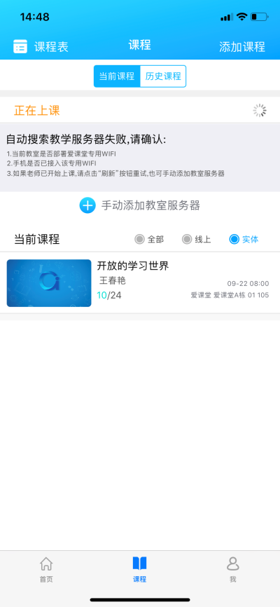 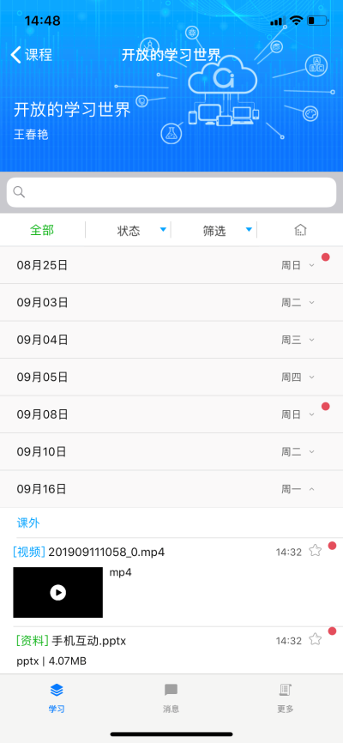

**在【课程】，【当前课程】—【实体课】列表里，找到布置课前预习或课后作业的课程名，点击进入**

**定位到布置课前预习或课后作业的时间，逐一学习每个资料或作答题目**

**（3）线上SPOC**

**点击页面底端【课程】，选择相关的“线上课程”，开始学习即可，学习过程中学生可以随时通过【消息】以及【提问】功能和教师开展互动。**

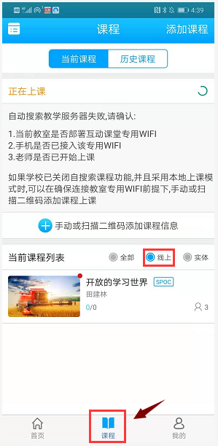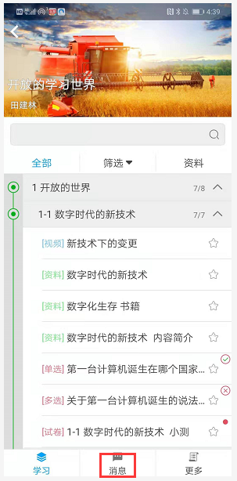 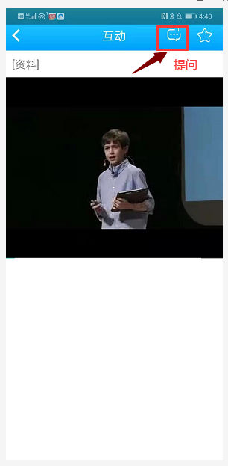

1. **PC端学习（适合线上SPOC、课前预习、课后作业）**
2. **登录**

**输入“爱课堂”云平台地址：http://iclass.scu.edu.cn。**

**打开网页后，点击页面右上角“登陆”按钮，输入个人学号和密码（默认密码是身份证后6位），如图所示：**

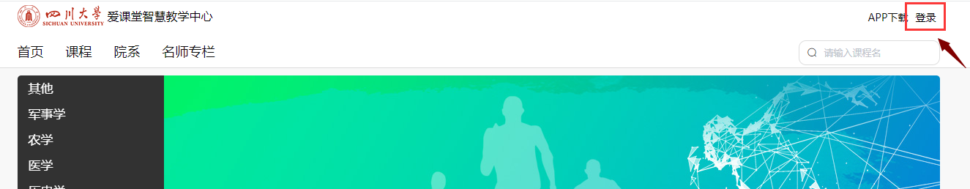

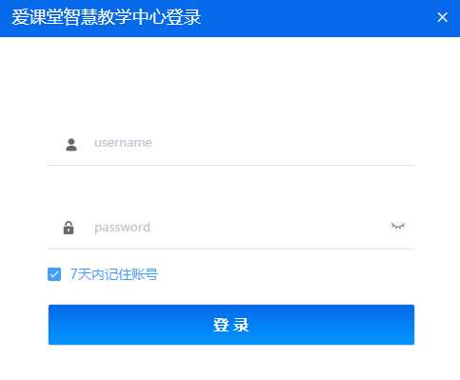

**2. 下面介绍PC端支持的学习方式**

**（1）线上SPOC**

**点击左侧【我的学习】，选择【线上课程】，即可看的教师发布的在线课程**

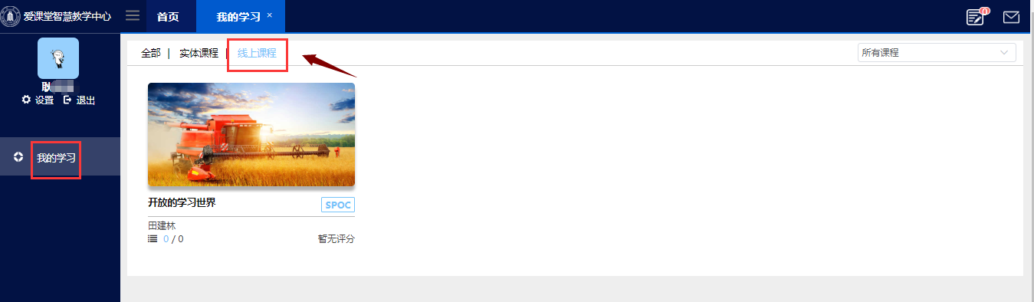

**点击对应课程，即可查看教师发布的相关章节**

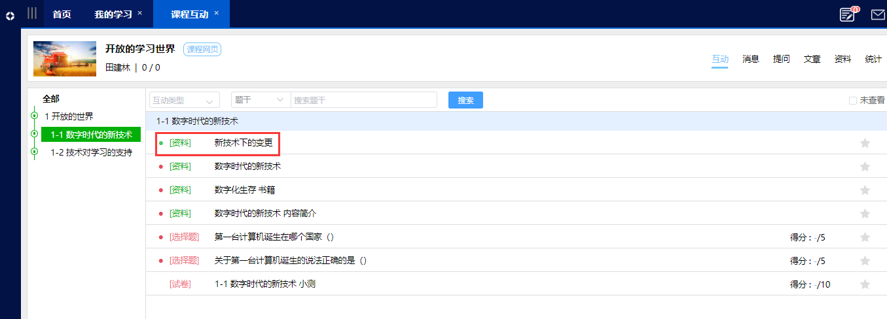

**视频支持全屏播放、倍速播放。在观看视频的过程中，针对有疑问的内容学生通过【提问】按钮随时向教师寻求帮助。**

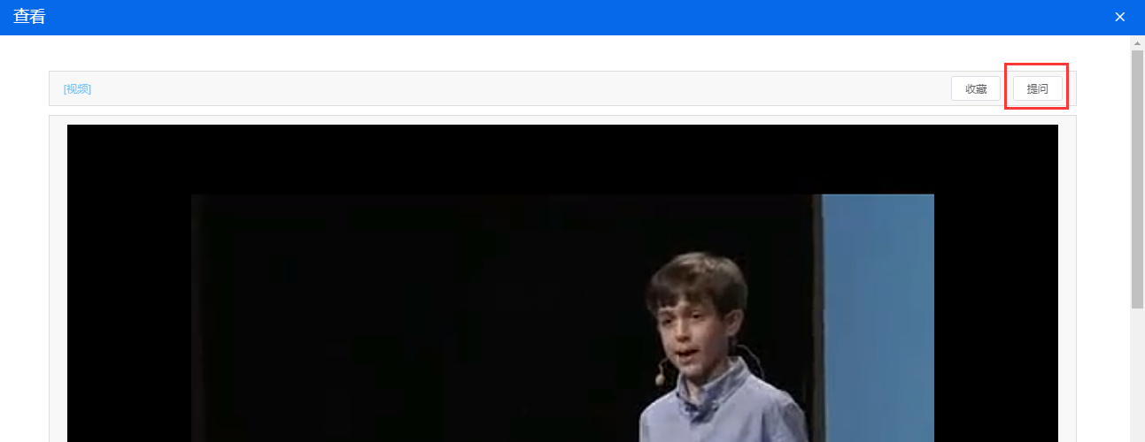

**教师发布的习题，学生点击学习，实时出结果和分数。**

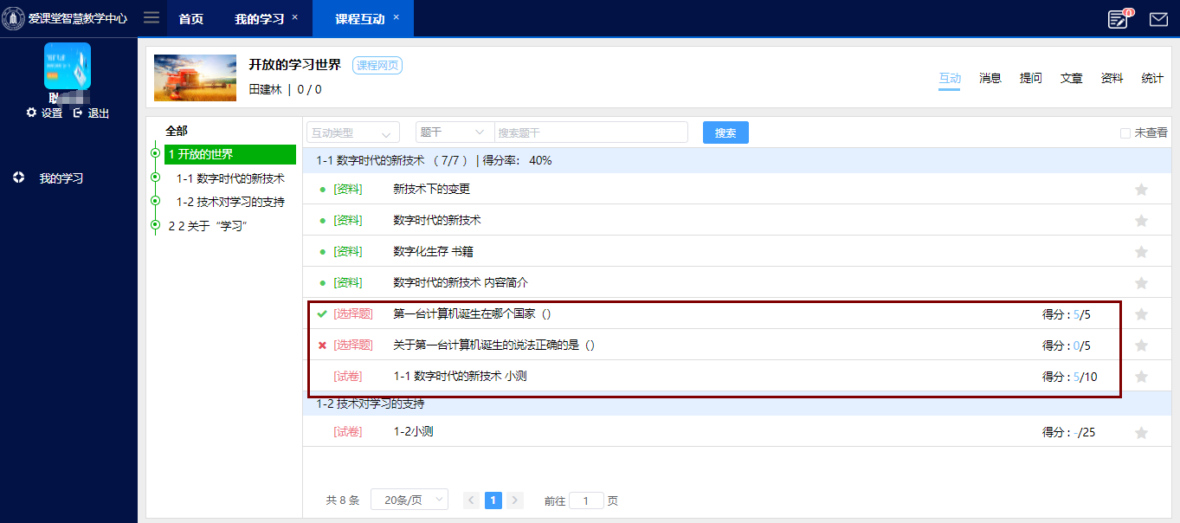

**学生也可通过【消息】模块查看教师发送的内容**

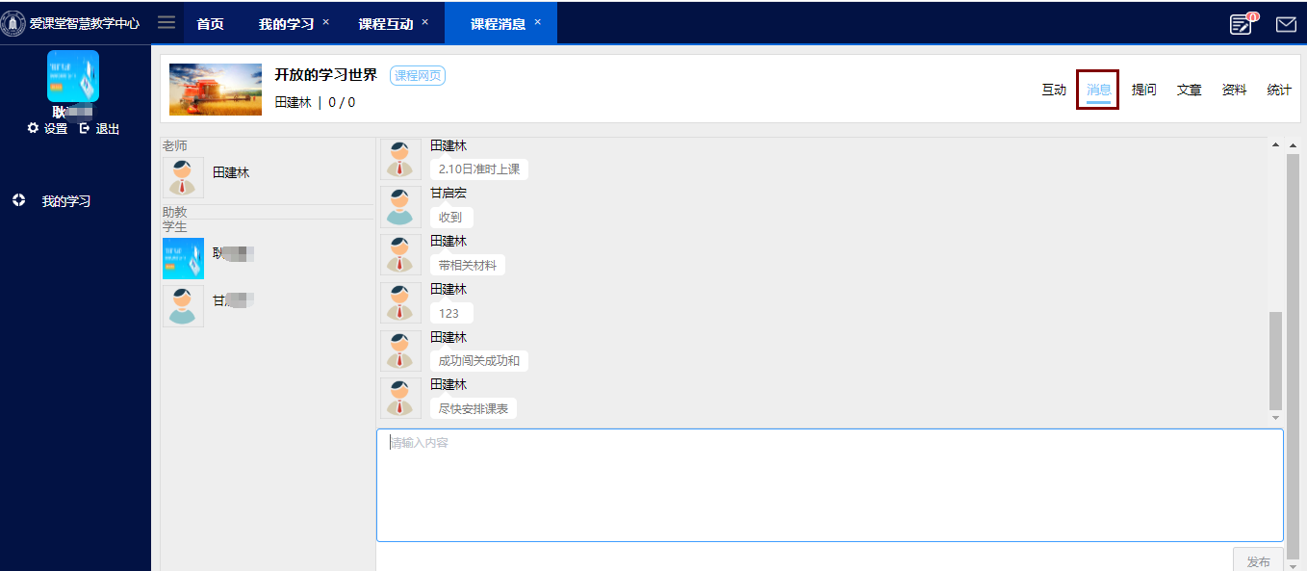

**教师发布的【通知】，学生点击右上角“信封图标”即可查看**

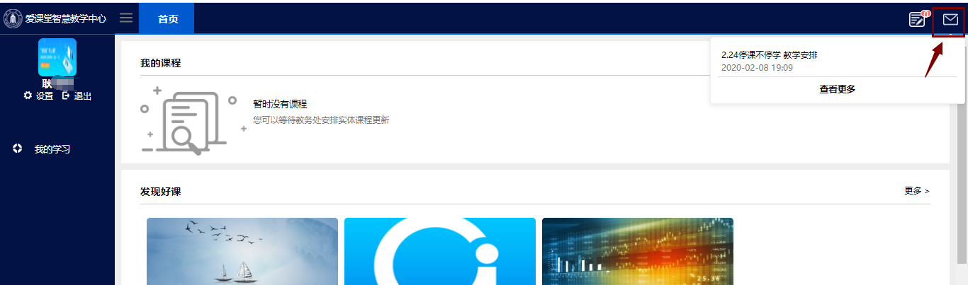

**（2）课前预习和课后作业**

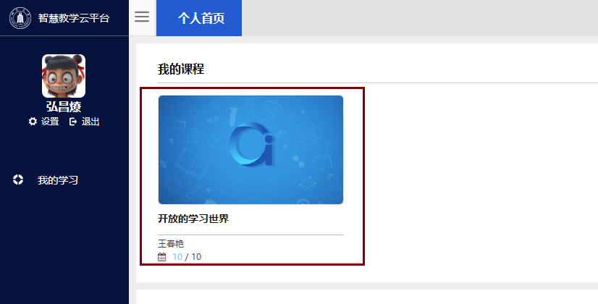

**在我的课程里找到布置了课前预习或课后作业的课程，点击进入**

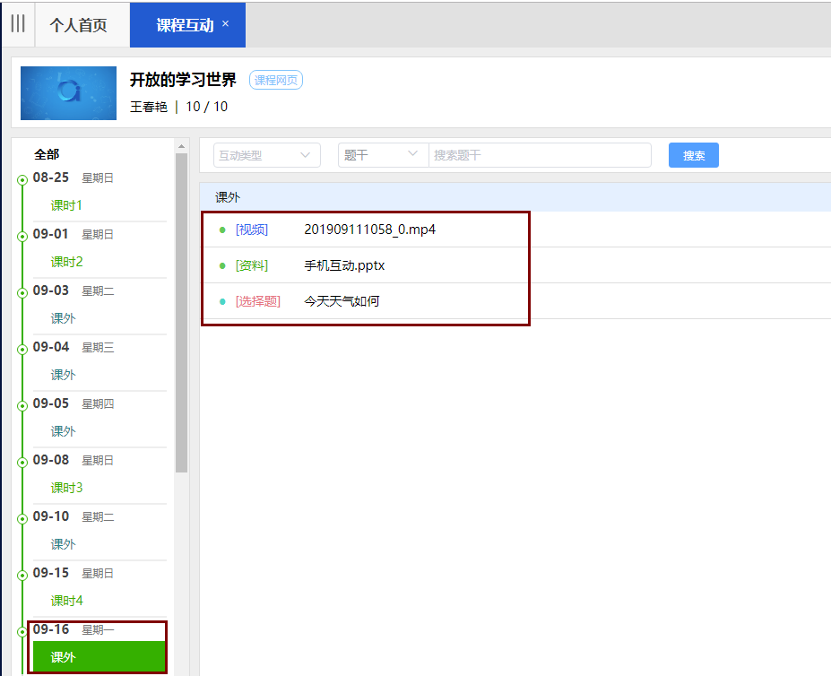

**定位到布置课前预习或课后作业的时间，逐一学习每个资料或作答题目**

**说明：如果老师布置的是【文件类】题目，那么学生必须在PC端作答。**